Golden Software™
www.gsbelarus.com
+375 17 379-17-59
220073, Беларусь, Минск
ул. Скрыганова 6/2, офис 2204

GDMN Отгрузка
Комплексная система GDMN Отгрузка предназначена для оптимизации учета и управления складскими операциями с возможностью адресного хранения (ячеистый склад) на предприятии. Оно позволяет значительно упростить и ускорить процессы оформления различных складских движений товара.
Система состоит из следующих функциональных модулей:
- мобильного приложения для работника склада (Android, iOS)
- веб-приложения для администрирования учетных записей и устройств
- приложения и базы данных для получения аналитических отчетов, администрирования справочников и настроек системы
- облачного сервера для обмена данными между мобильными устройствами и базой данных предприятия
GDMN Отгрузка интегрируется с различными учетными и ERP системами предприятия (например, Гедымин, SAP, 1C).

Схематически, взаимодействие системы GDMN Отгрузка с модулями информационной системы предприятия выглядит следующим образом:
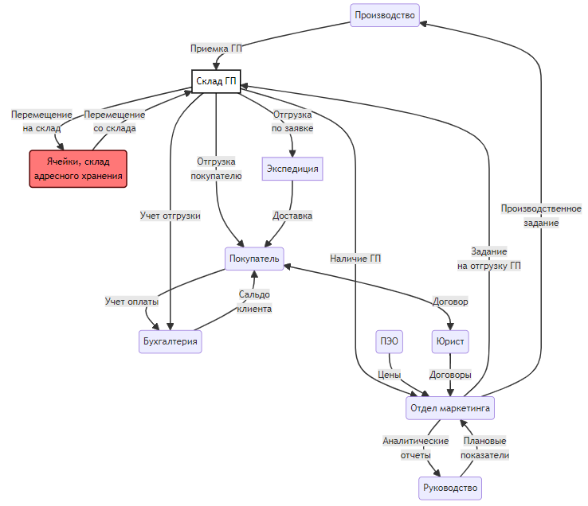

Мобильное приложение
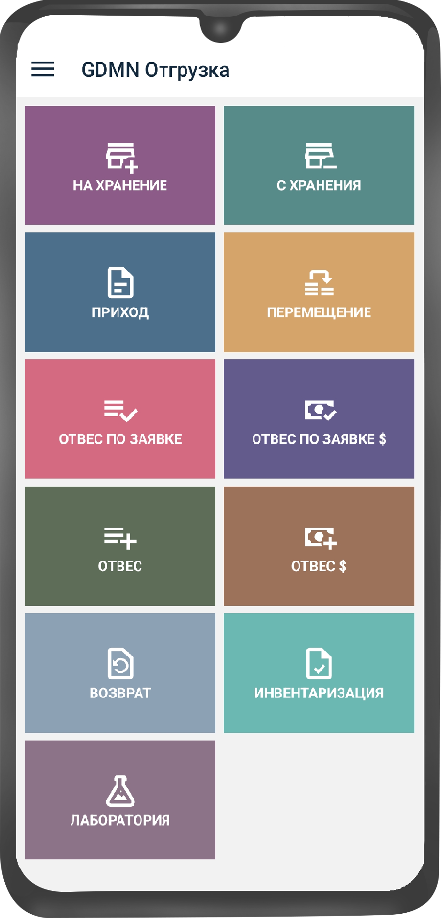
Основная задача приложения GDMN Отгрузка — помочь работнику склада с управлением и учетом товаров на складе в процессе отгрузки.
С его помощью работник склада может быстро и удобно:
- загружать и просматривать справочники
- оформлять документы складского движения
- размещать товар в ячейках адресного склада с учетом рекомендаций по оптимальному распределению
- создавать отвес-накладные при отгрузке
- проводить инвентаризацию
- просматривать информацию об остатках
- визуально отслеживать распределение товаров в ячейках
- работать в офлайн режиме при отсутствии интернет соединения

Справочники
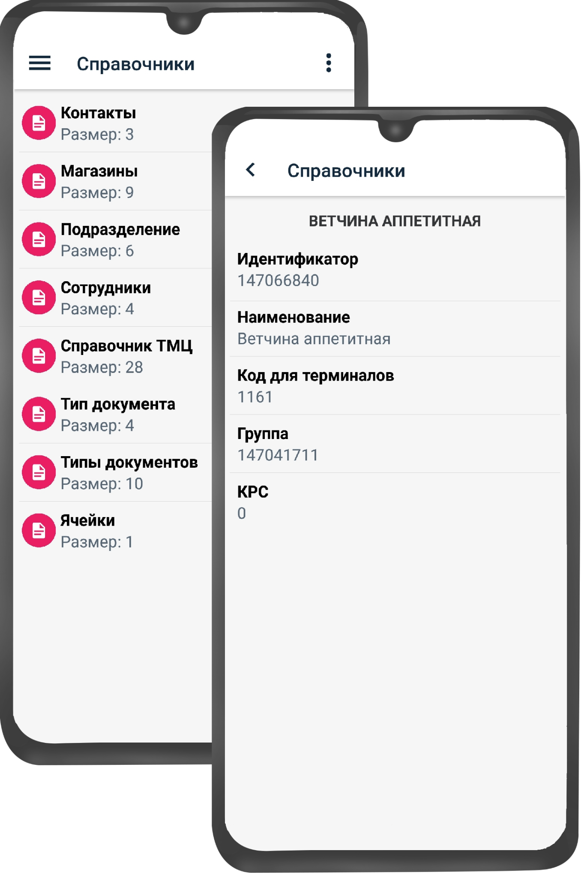
Справочники содержат необходимую информацию для работы приложения, такую, как: список клиентов, магазинов, товаров, подразделений, сотрудников и другие данные, необходимые для оперативной работы сотрудника склада.
Синхронизация с ERP системой
Для работы в приложении необходимо иметь доступ к актуальным данным, чтобы работник склада мог оперативно оформлять документы и проводить операции с товарами и клиентами. Для этого предусмотрен механизм синхронизации данных с ERP системой предприятия.

Перемещение
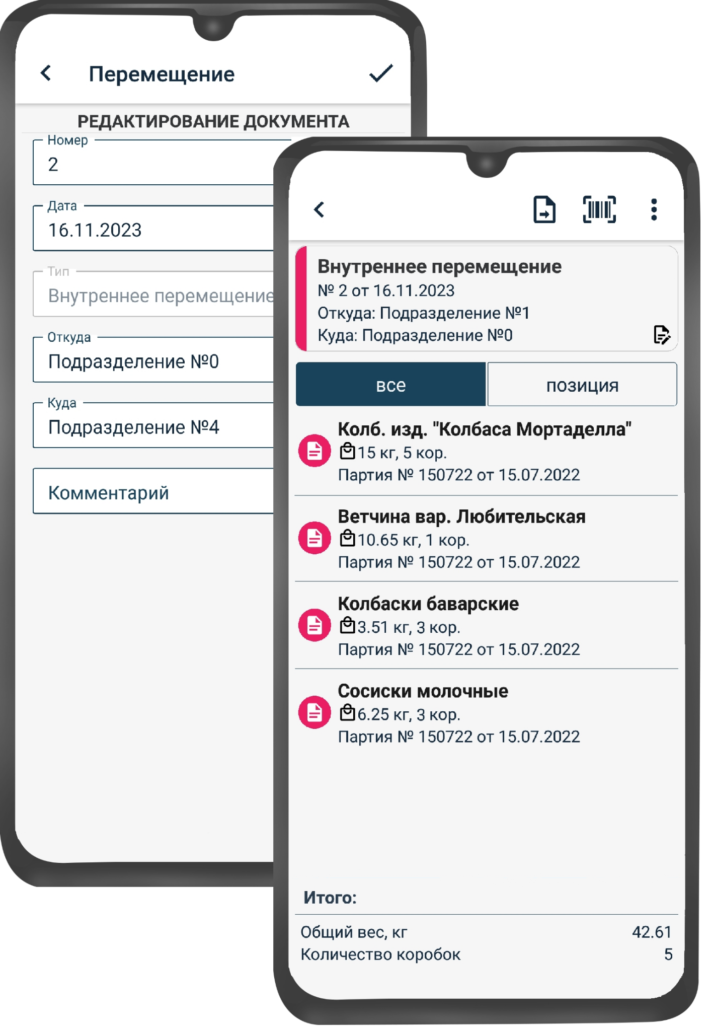
Приложение позволяет работнику склада оперативно оформлять документы перемещения товаров.
Теперь пользователи могут легко создавать эти документы на своих мобильных устройствах, что экономит время и упрощает процесс оформления.

Хранение в ячейках
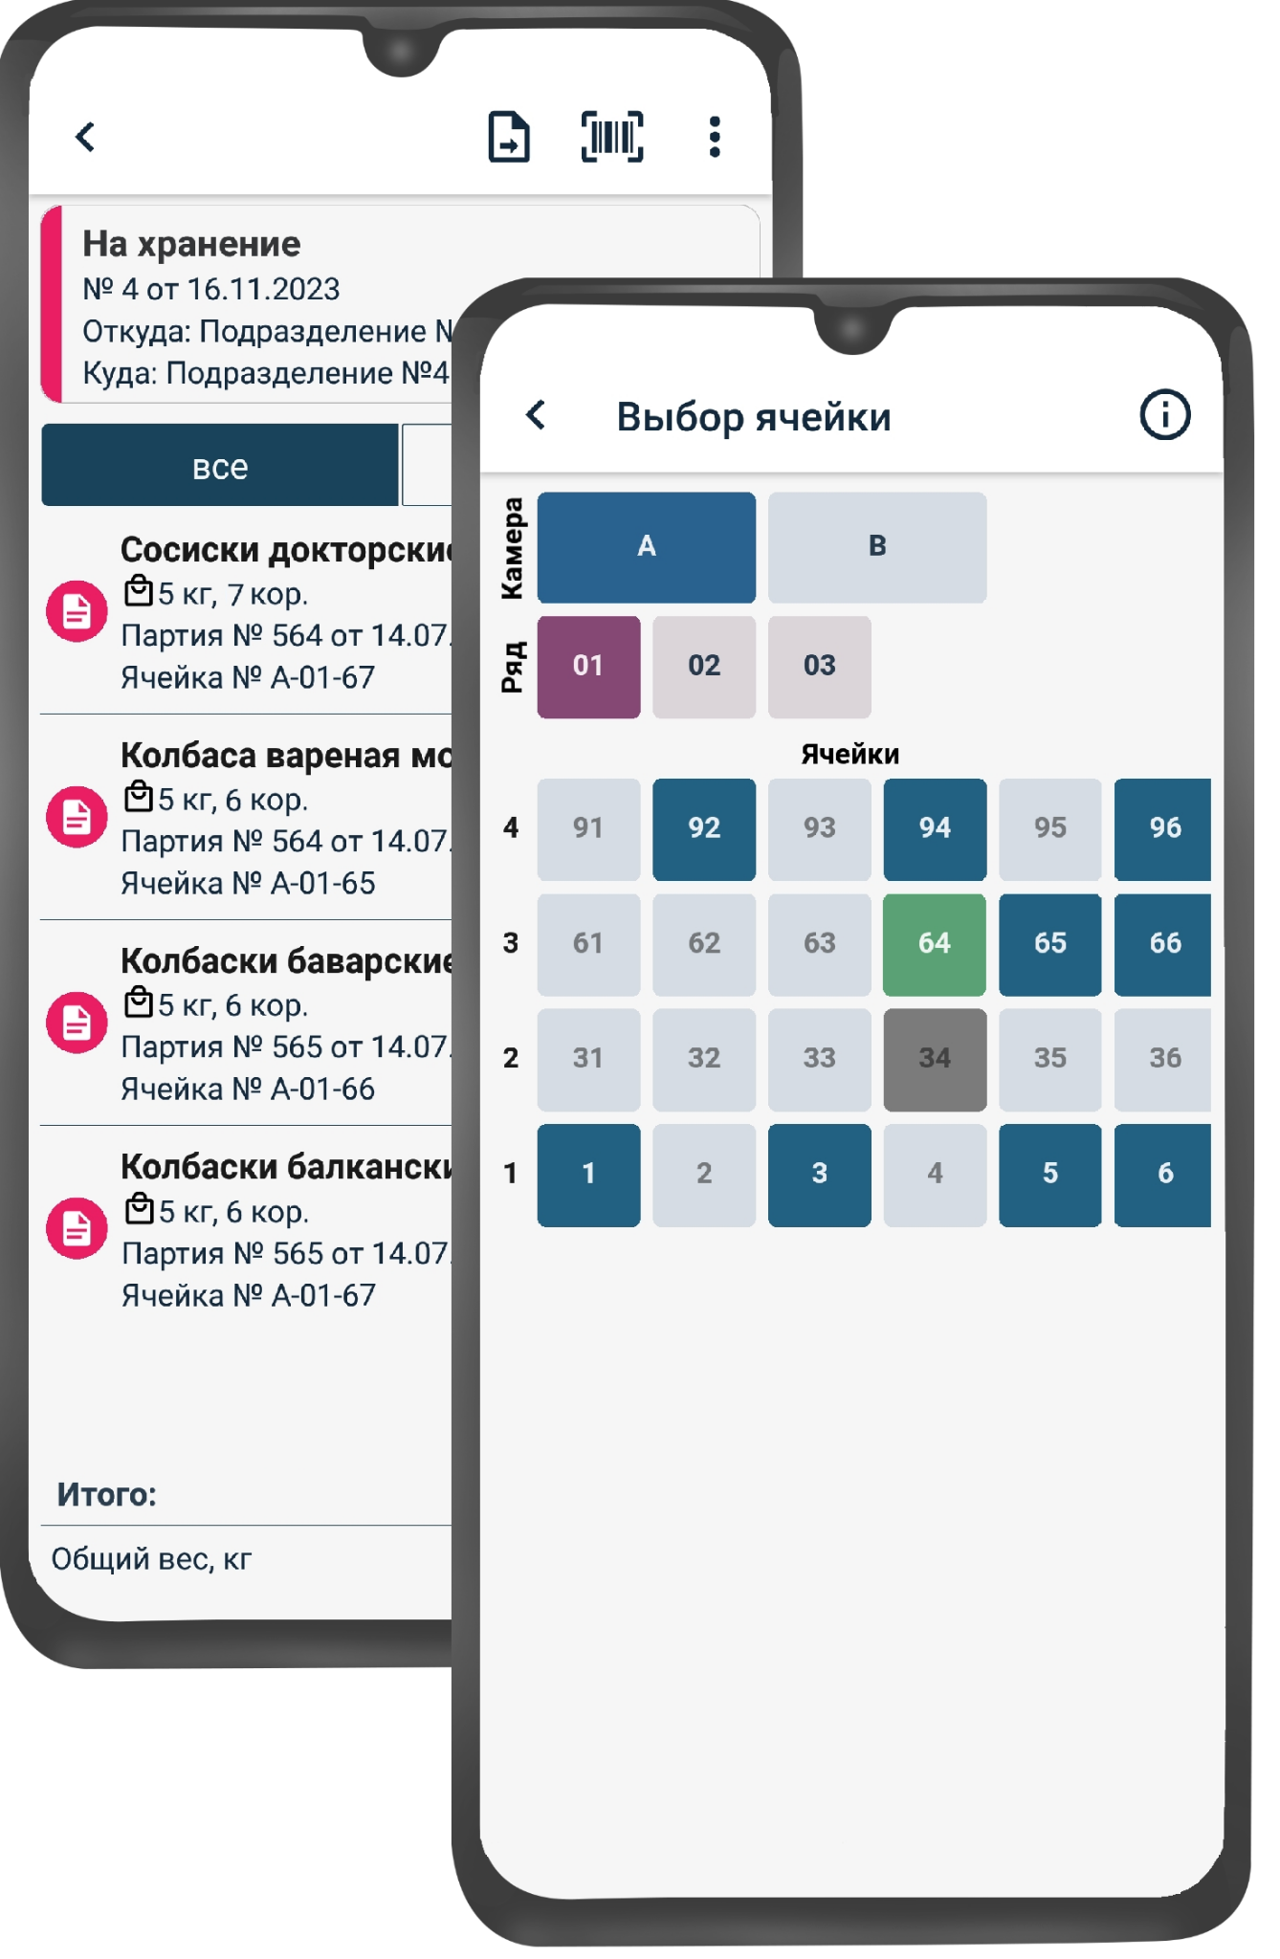
Приложение позволяет легко и удобно оформлять документы перемещения товаров на адресном складе.
В режиме адресного хранения пользователь указывает точный адрес ячейки для перемещения товара, учитывая рекомендации приложения по оптимальному распределению. Это делает процесс перемещения более прозрачным и точным, что способствует эффективному управлению запасами и оптимальной логистике на складе.

Отвес
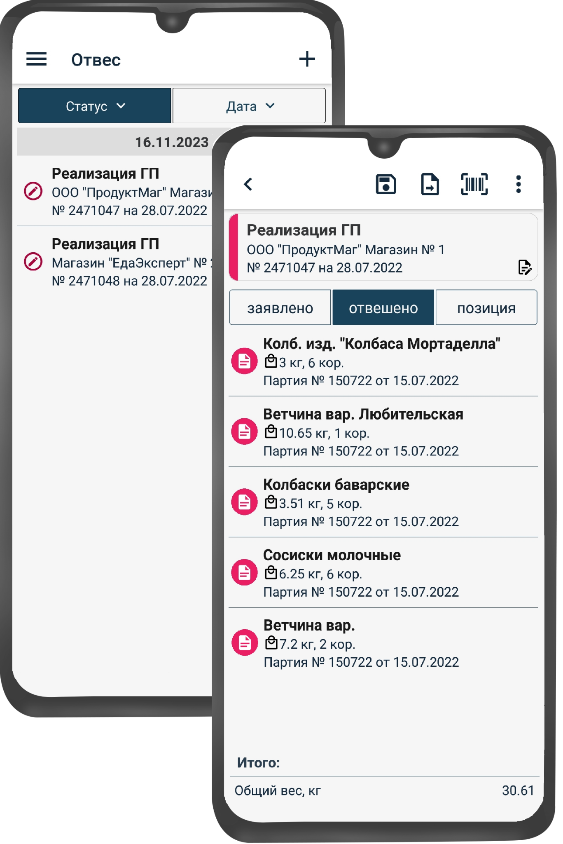
В приложении GDMN Отгрузка пользователь имеет возможность оформлять отвес-накладные при отгрузке товаров в магазины фирменной торговли или сторонним клиентам как без предварительной заявки, так и на основе предварительных заявок.
Это помогает упростить процесс отгрузки и учета товаров.

Складские документы
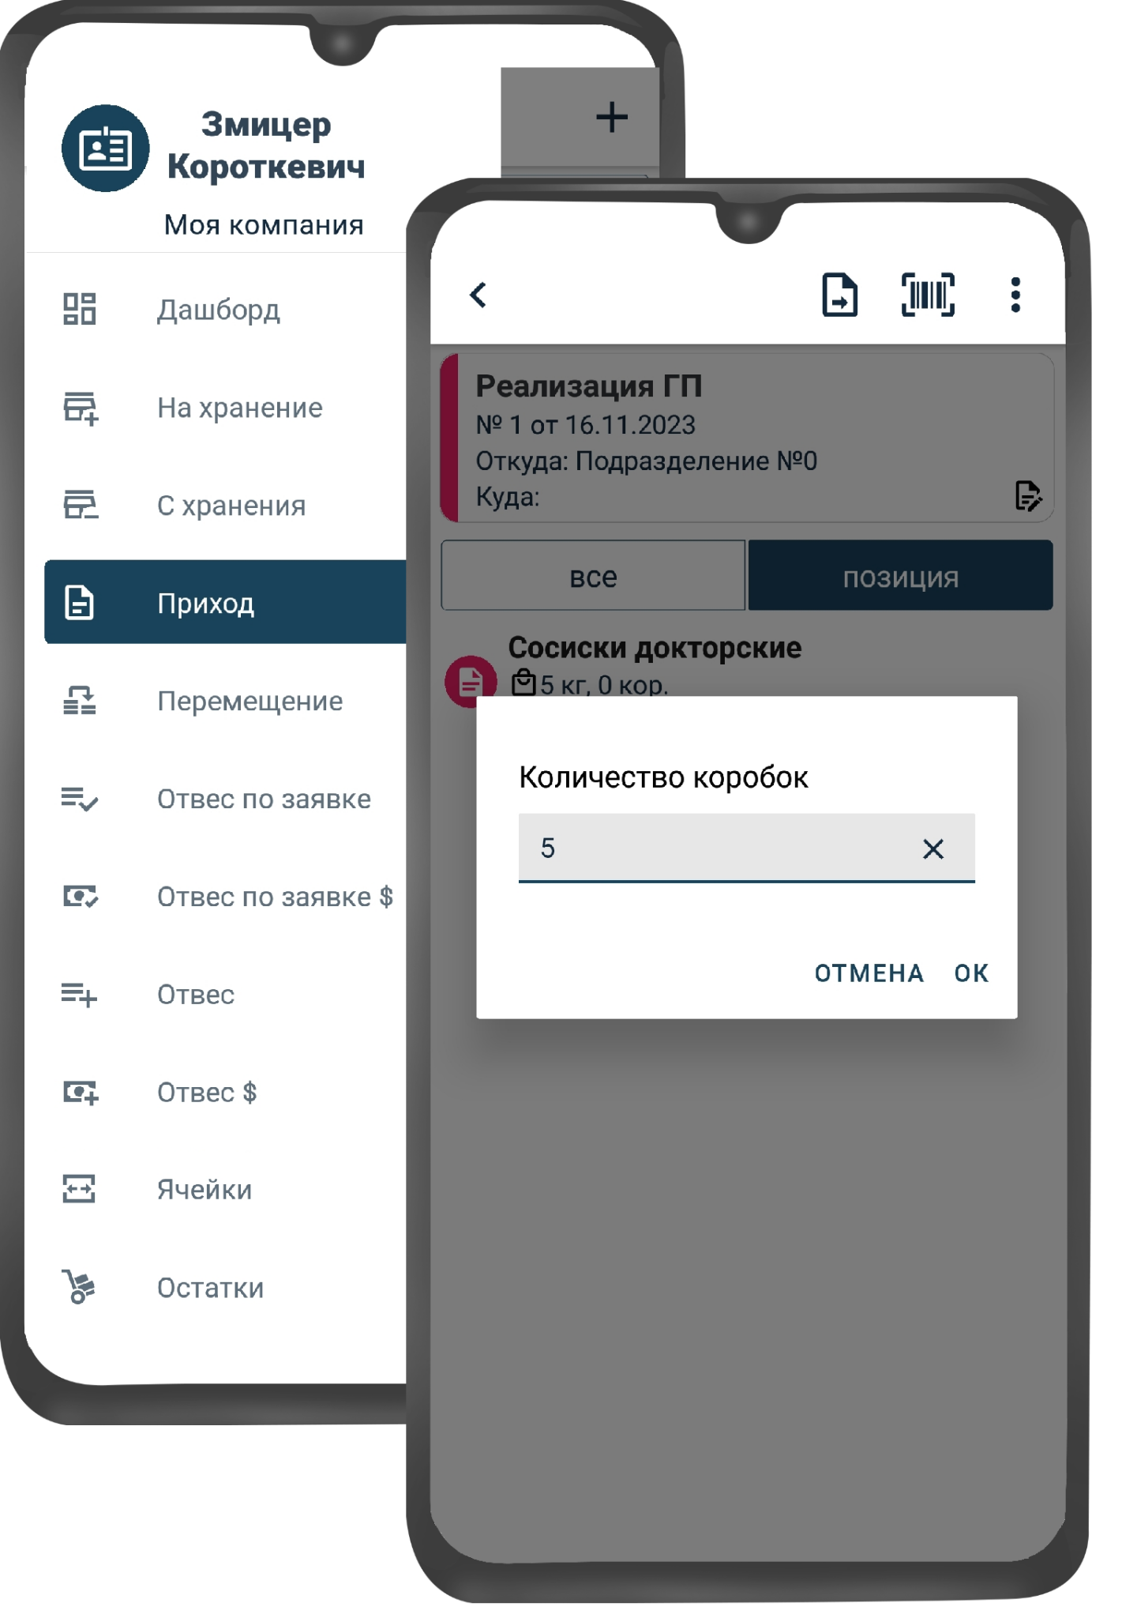
GDMN Отгрузка предоставляет удобство при оформлении следующих документов складского движения: Приход, Возврат, Лаборатория, Инвентаризация и другие.
Вы можете легко добавлять позиции, сканируя штрих-коды товаров и подтверждая их наличие на складе. Это обеспечивает точность и эффективность процесса, помогая вам поддерживать актуальный учет товаров и предотвращать потери и пересортицу.

Ячейки
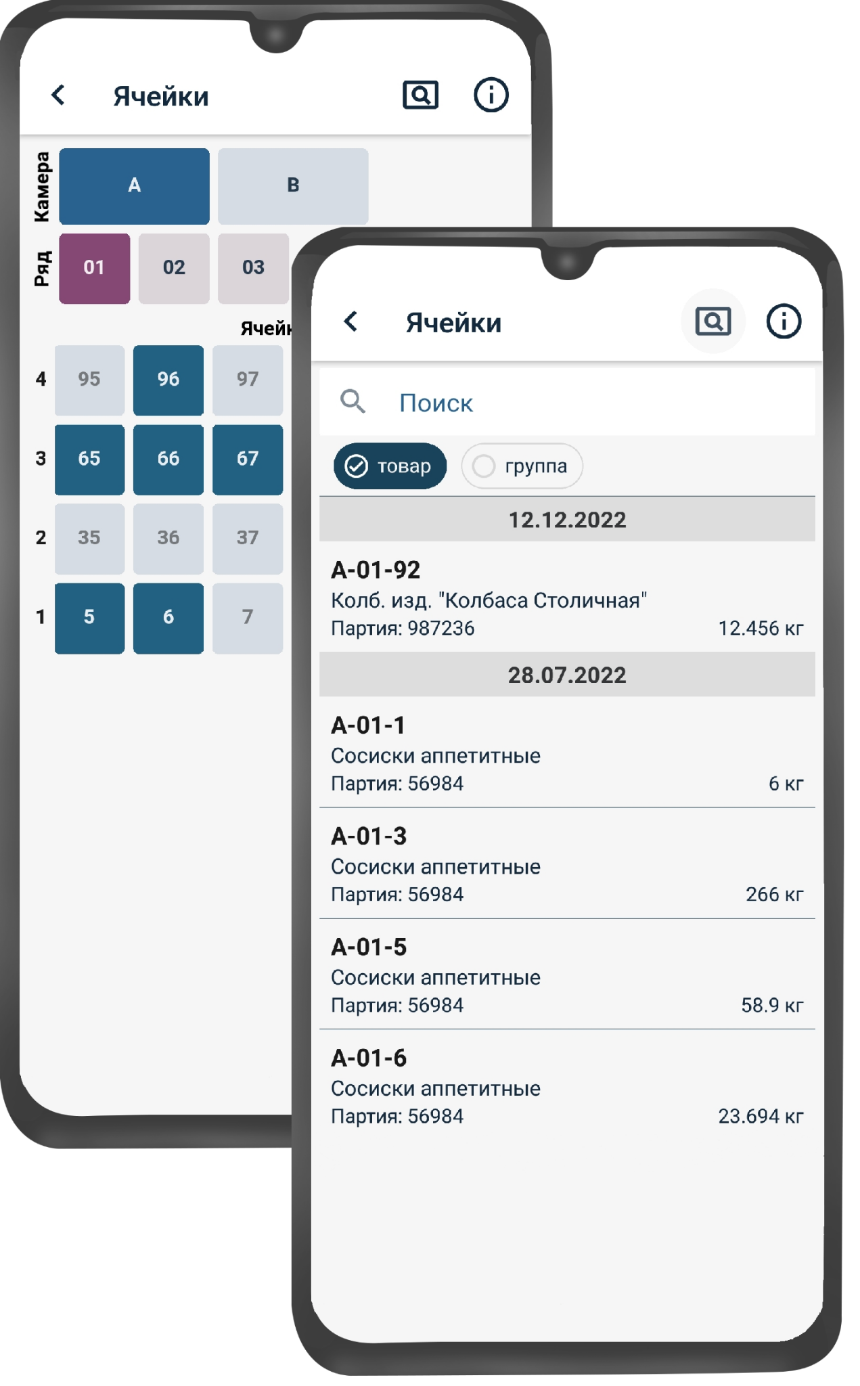
В режиме адресного хранения вы имеете возможность визуально отслеживать распределение товаров в ячейках, что упрощает навигацию и управление пространством склада.
Приложение обеспечивает быстрый поиск информации о содержимом каждой ячейки, а также предоставляет полную картину о ее статусе.

Остатки
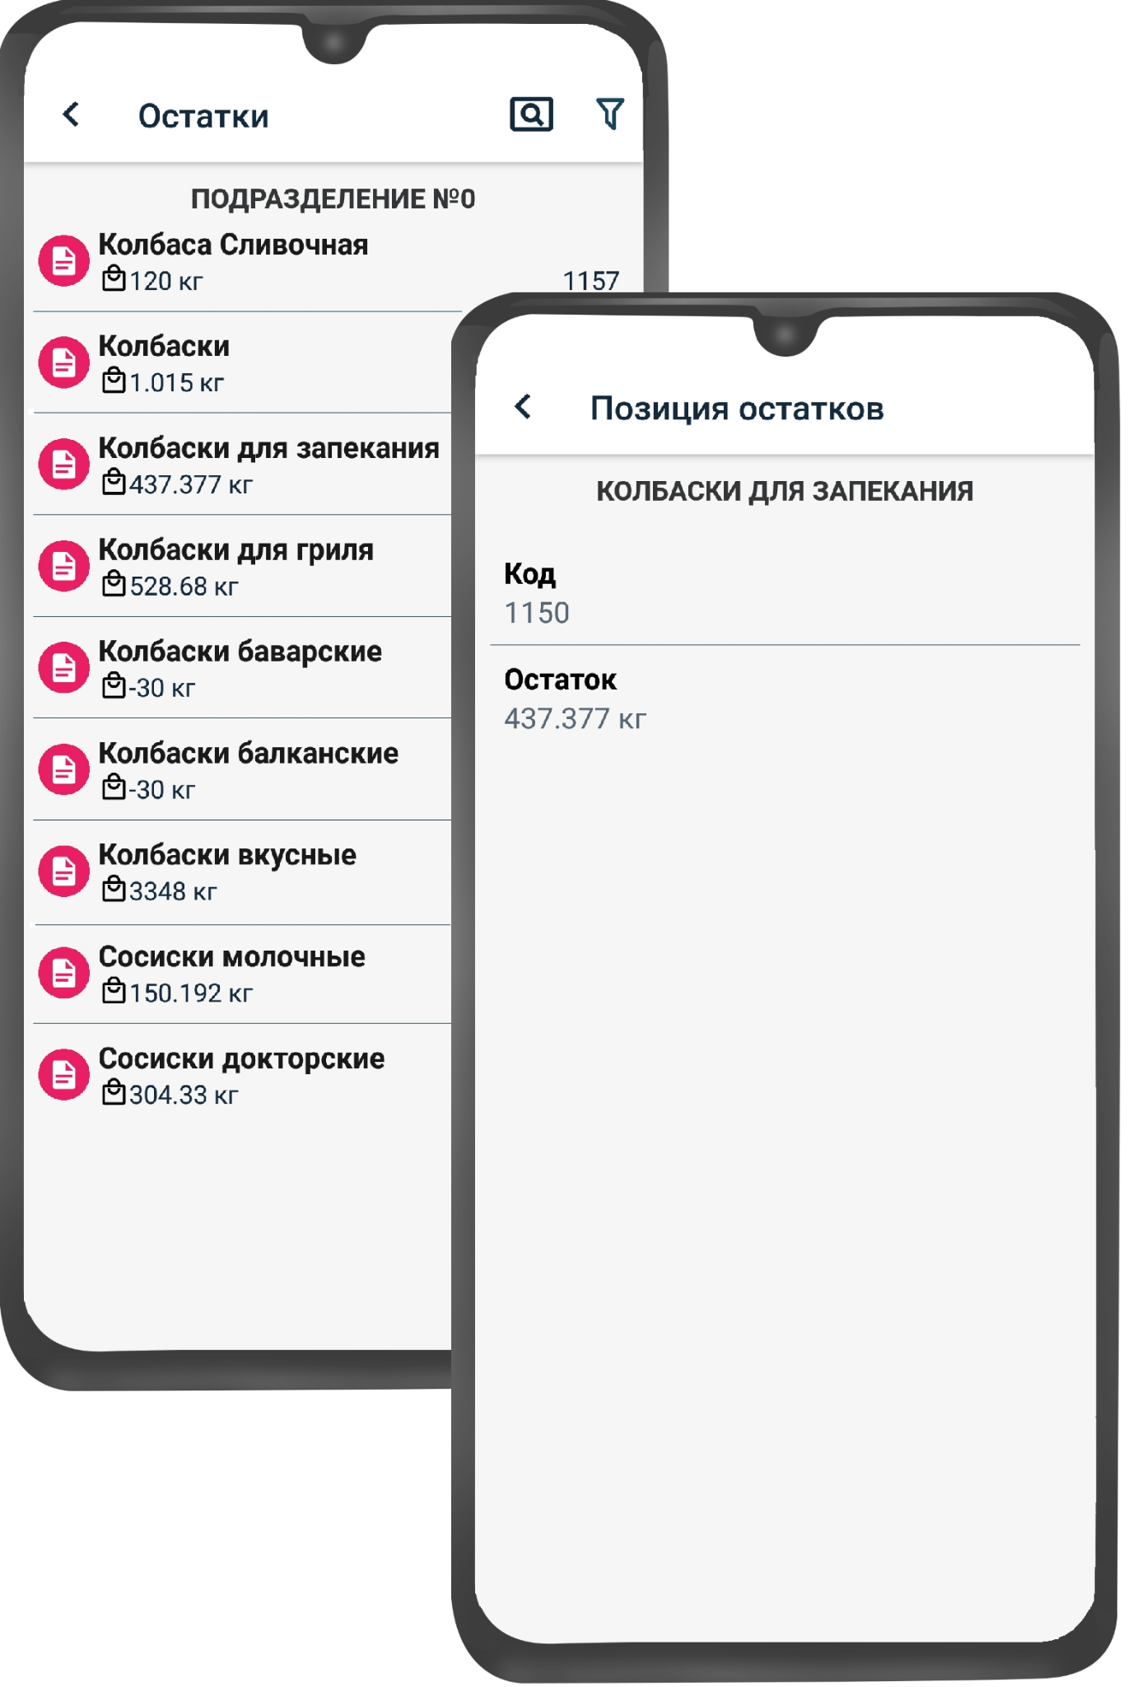
Окно "Остатки" предоставляет подробную информацию об остатках товаров на складе в разрезе подразделений.
Это позволяет пользователям быстро определять, в каких подразделениях имеются недостаток или избыток товаров и принимать соответствующие меры по оптимизации их распределения.

Веб-приложение для администрирования пользователей
Веб-приложение для администрирования пользователей имеет интуитивно удобный интерфейс и позволяет администратору системы управлять всеми пользователями мобильного приложения GDMN Отгрузка.
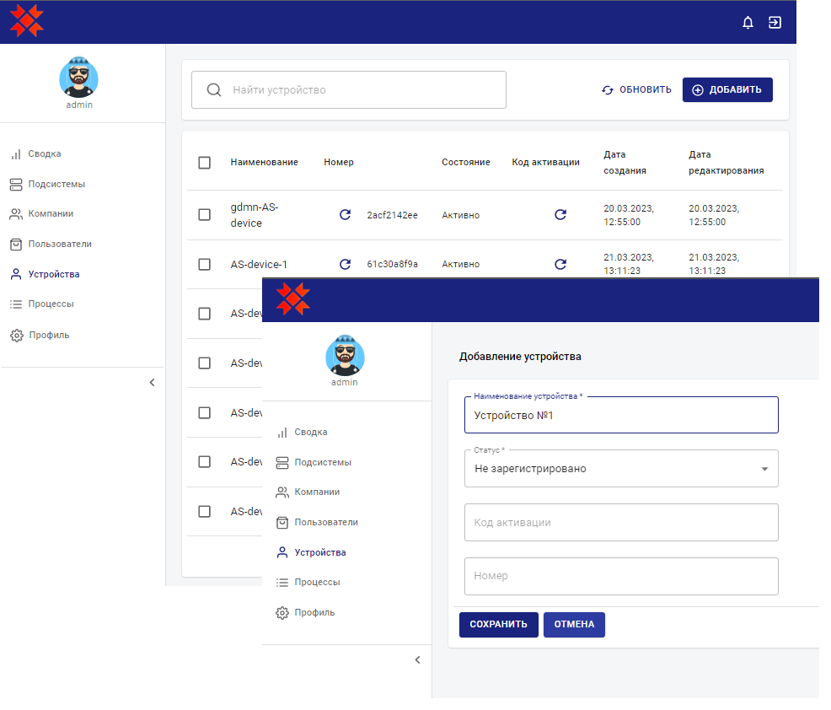
Администратор системы может выполнять следующие действия:
- создавать новые учетные записи для пользователей
- назначать устройства для этих учетных записей и изменять их статусы
- получать коды активации для регистрации новых устройств

ERP-система
ERP-система автоматизирует основные бизнес-процессы и позволяет управлять ими для достижения оптимальной производительности.
ERP-система для данного приложения предоставляет следующие возможности:
- сформировать и отправить необходимые справочники и первичные документы (список клиентов, товаров, подразделений, типов документов, остатки товаров, настройки пользователя)
- настроить привязку подразделений и товаров к определенному кладовщику
- систематизировать сформированные пользователями документы и получить аналитические отчеты

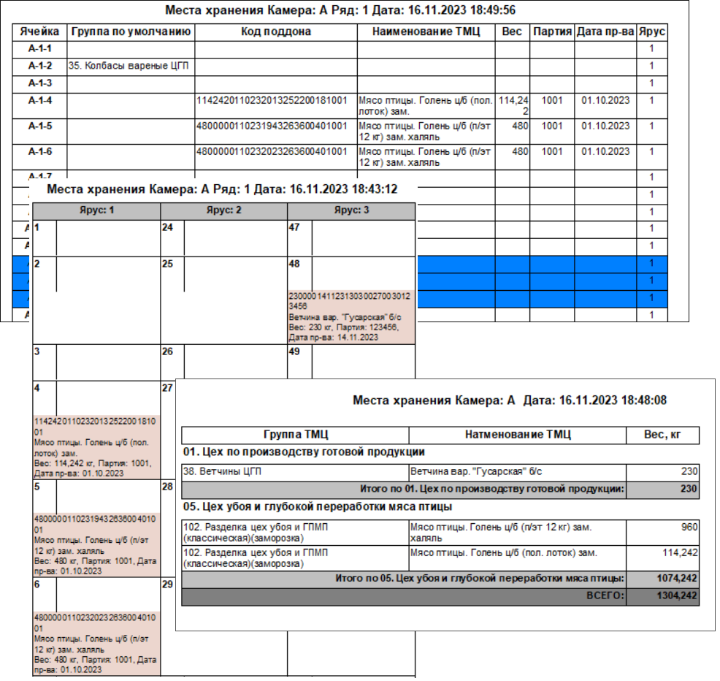

Технические требования
Для стабильной работы приложения GDMN Отгрузка необходимо выполнение следующих требований:
Требования к мобильным устройствам:
- версия операционной системы: Android 7 или более новая
- размер оперативной памяти (ОЗУ) устройства: не менее 3 GB (рекомендуется 6 GB для комфортной работы пользователя)
Интеграция с информационной системой предприятия:
- используемое ПО должно позволять выполнять обмен информацией по протоколу HTTPS через REST запросы к серверу мобильного приложения.
Если используется сервер приложения на платформе Гедымин:
- версия операционной системы: Windows Server 2019 или более новая, Windows 10 Professional, Windows 11 Professional
- оперативная память: от 64 Гб (зависит от размера базы данных предприятия)
- дисковая подсистема на основе RAID контроллера и массива NVMe или SSD дисков

